Instagram en Laravel

En este proyecto vamos a implementar un Instagram utilizando el framework de Laravel Los pasos para seguir son los siguientes

1. Diseño de la Base Datos y crear proyecto

2. Migraciones, modelos y seeders

3. Relaciones del modelo

4. Login y registro de usuario

5. Configuración de usuarios

6. Imágenes de la aplicación

7. Sistema de comentarios con edición y borrado de imágenes

8. Sistema de likes

9. Perfiles de usuarios

10. Gente y buscador

La **base para el proyecto** será **CRUD libros** de Javi.

0 PREPARACIÓN

# DOCKER

Usando el composer que nos cedió el profesor levantamos los 3 contenedores.

**Docker-compose up**



1 CREACIÓN DEL PROYECTO

En /**root** se crea el prohecto

Entrar al contenedor del **servidor:**

**docker exec -it lojo-gram_servidor_1 ./bin/bash**



**composer create-project laravel/laravel lojogram “5.8.*” –prefer-dist**

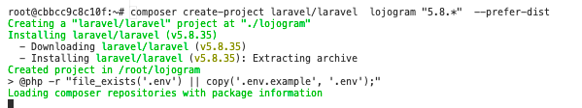

Se mueve el proyecto al directorio de **nginx**

**cp lojogram/* /var/www/html**

**cp lojogram/.* /var/www/html**



**Permisos** al **directorio**

**chown -R www-data:www-data /var/www/html**



2 MIGRACIONES, MODELOS, RELACIÓN DEL MODELO

# Conexión con la Base De Datos

**Config/Database.php** 🡪 base de datos **mysql**

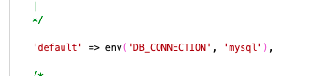

**/.env** 🡪 Colocar datos de **.yml**

Entorno debería estar así pero pasa algo extraño

Para hacer las **migraciones**:

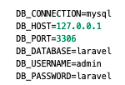

Para **el resto**

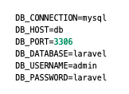

# Migraciones y Modelos

Aplicar:

Partimos con el modelo de User medio echo creo la estructura del resto.

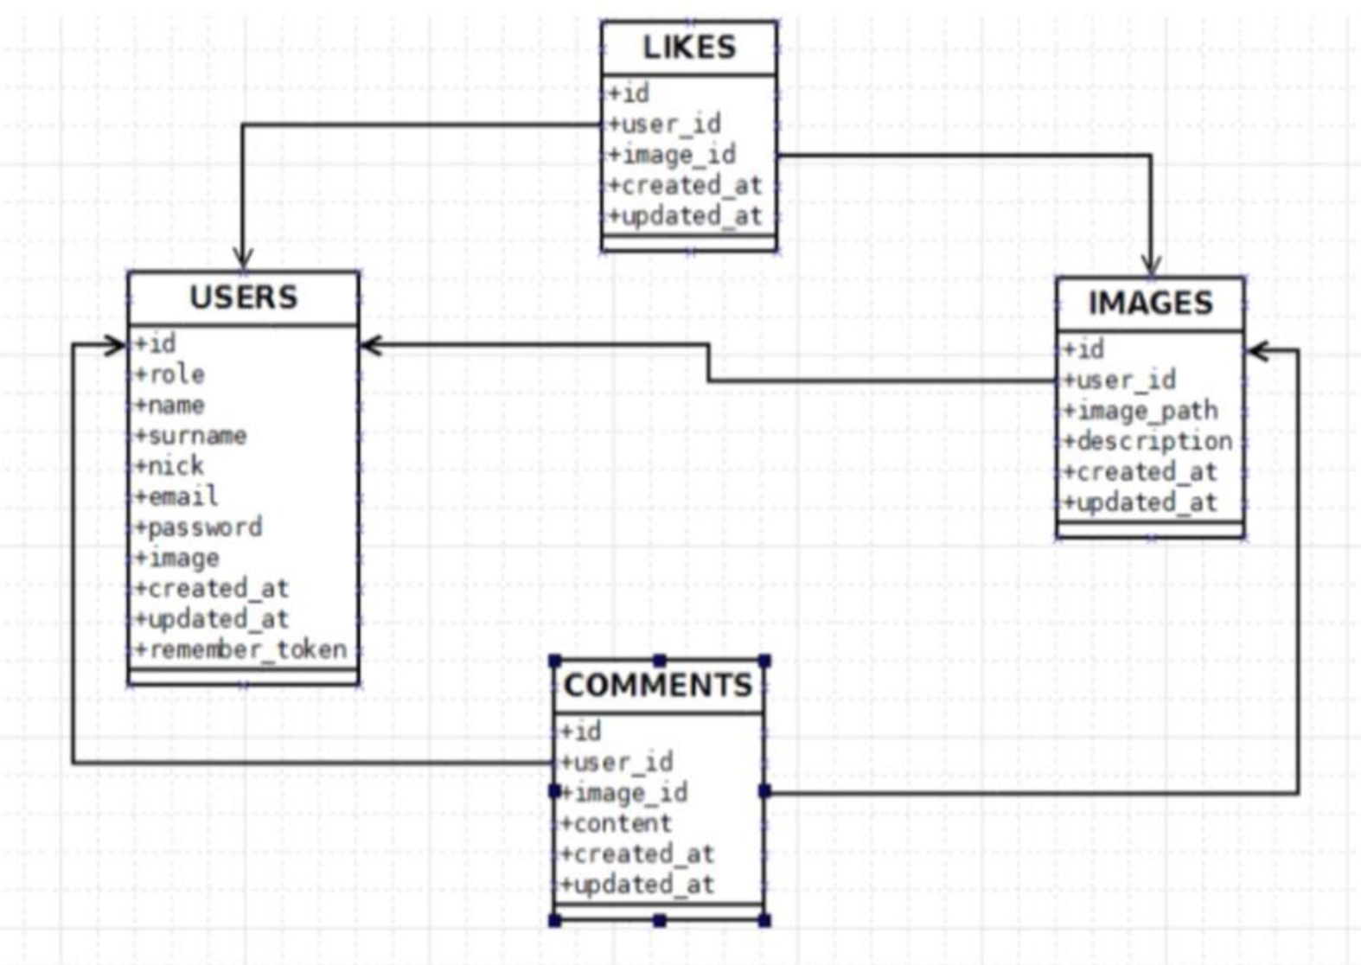

Creo la estructura de las otras **tres tablas**

**Php artisan make:model -mcr images**

**Php artisan make:model -mcr comments**

**Php artisan make:model -mcr likes**

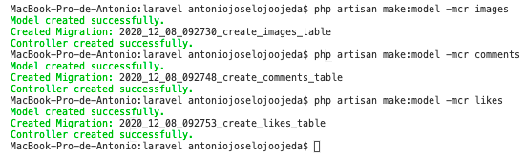

# MIGRACIÓN DE USER

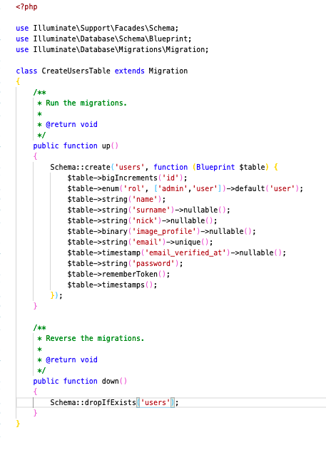

# MIGRACIÓN DE IMAGES

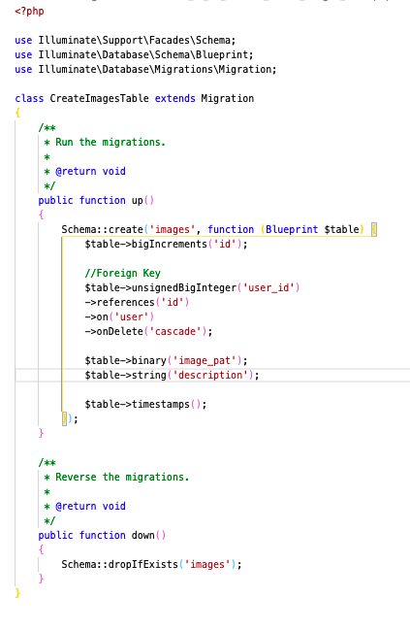

# MIGRACIÓN DE COMMENTS

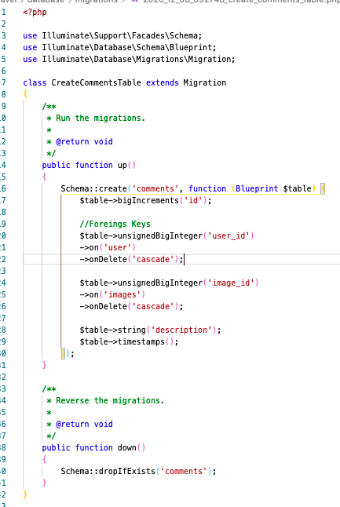

# MIGRACIÓN DE LIKES

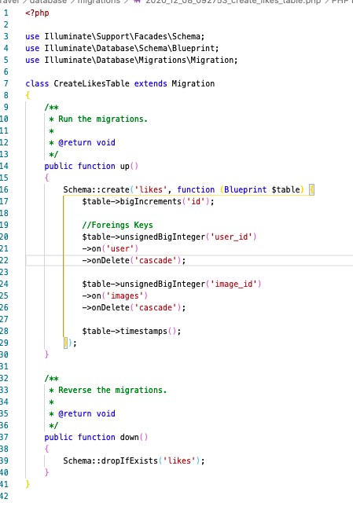

# MODELOS

Cambiar el nombre de los modelos a singular y en mayúsculas

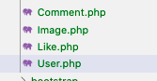

A continuación hay que preparar los modelos con **los campos que se van a poder modificar** y **las relaciones de los modelos**

**EJEMPLOS:**

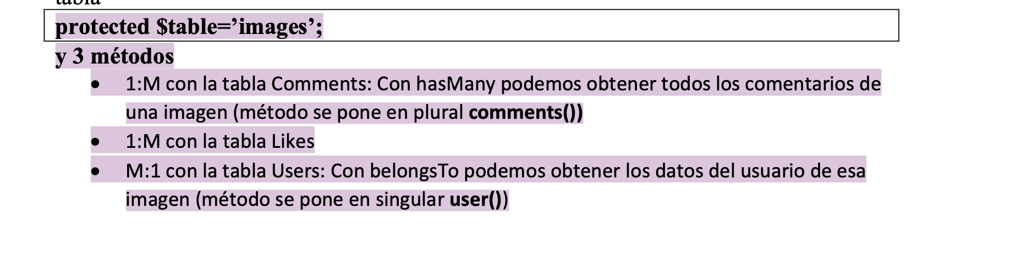

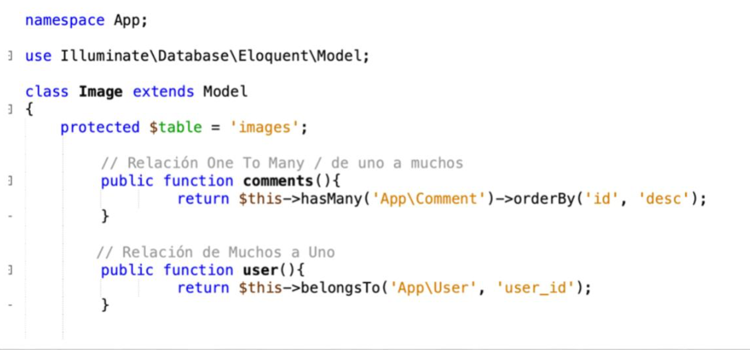

# MODELO USER

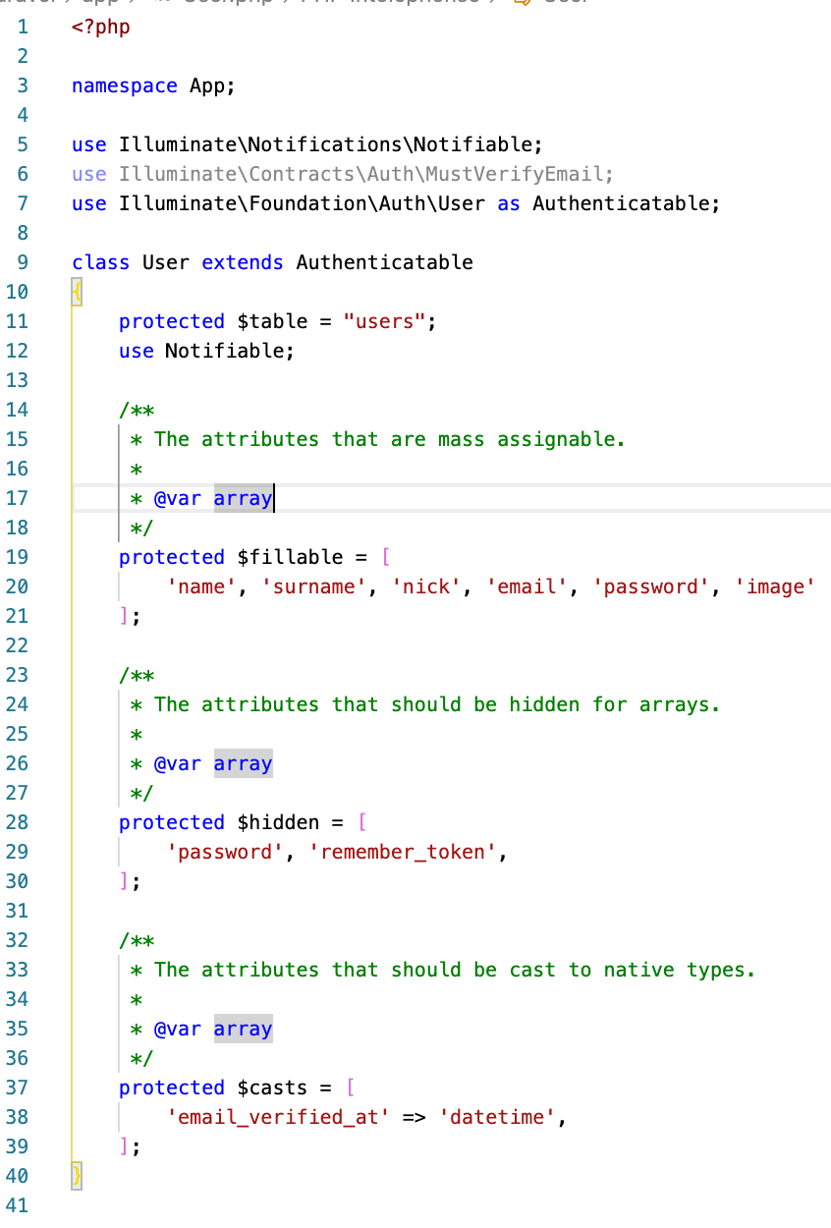

# MODELO COMMENT

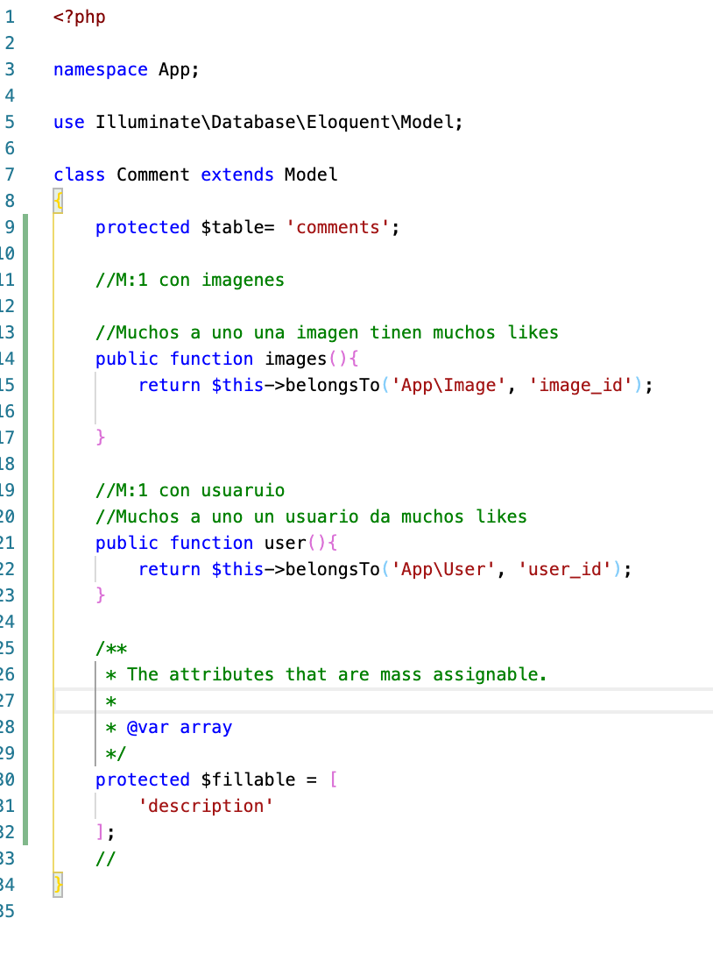

# MODELO LIKE

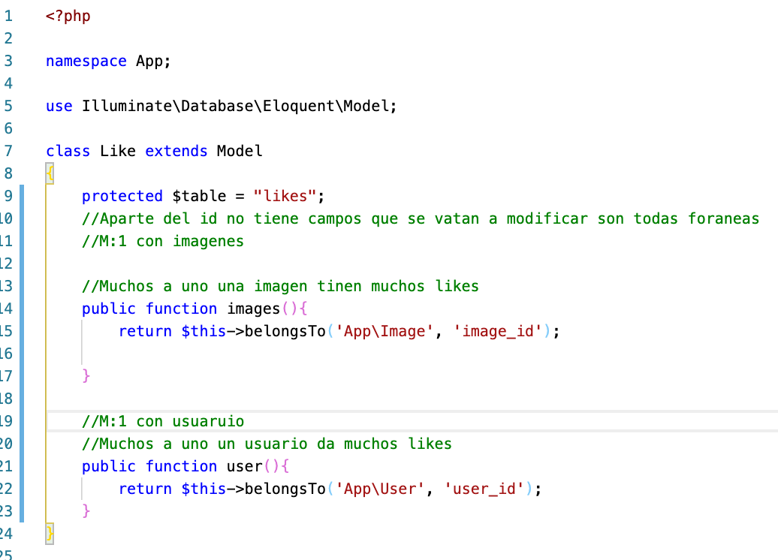

# MODELO IMAGE

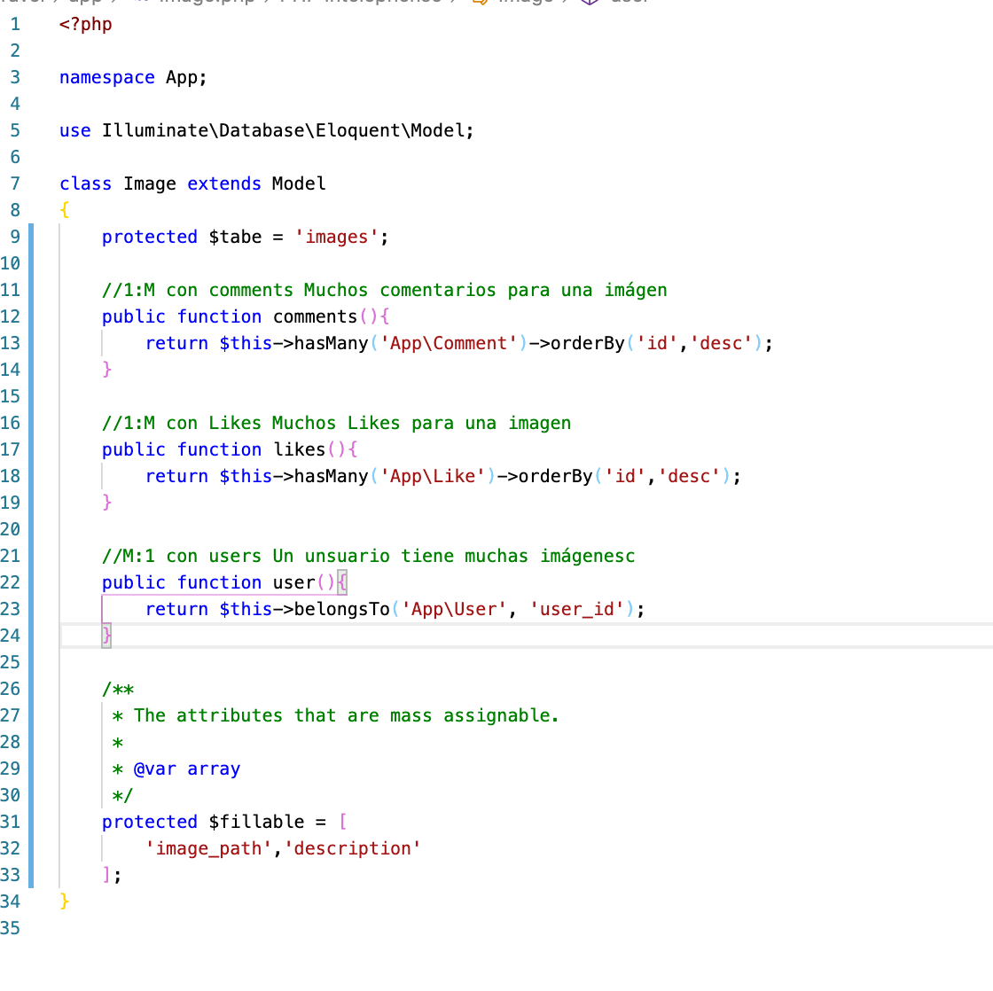

# EJECUTAR MIGRACIONES

**Php artisan migrate:refresh** (refresh hace **rollback** de las que están ya creadas)

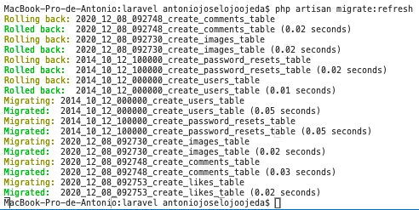

# EJECUTAR SEEDERS

En **/Database/sedes/DatabaseSeeder.php**

Dentro del método **run()** se colocan los **seeders**

**(de momento solo en users)**

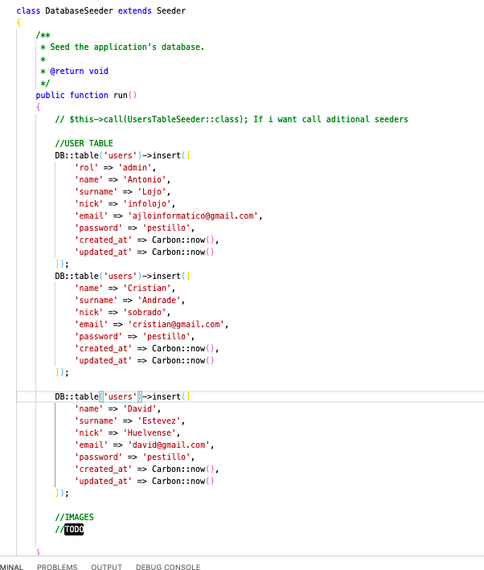

Ejecutar Seeder

**php artisan db:seed**



LOGING Y REGISTRO DE USUARIO

LOGING Y REGISTRO

**Php artisan make:auth** 🡪 Configura las ritas y vistas necesarias para el inicio de esesión y restablecer contraseñas.



# Controladores y rutas:

LogingController 🡪 **app/Http/Controllers/Auth**

**GET /loging 🡪** Muestra el formulario de loging

**POST/loging 🡪** Se envía el formulario de loging

**POST/logout 🡪** Cerrar session

RegisterController 🡪 **app/Http/Controllers/Auth**

**GET/register 🡪** Muestra el formulario de registro

**POST/register 🡪** Se envía el formulario de registro

HomeController 🡪 **app/http/Controllers/HomeController.php**

**/Home 🡪** Solo pueden acceder usuarios registrados

# Vistas:

Dentro del directorio normal **resources/views/auth**

**Loging.blade.php**

**Regoster.blade.php**

**resources/views/loyout/**

**app.blade.php**

**resources/views**

[home.blade.php](http://home.blade.php) 🡪 Vista de la ruta /Home

Ya tenemos en el directorio dos directorios **db-init** y **laravel**.

Además de tres contenedores funcionando. (bd, phpmyadmin, servidor)

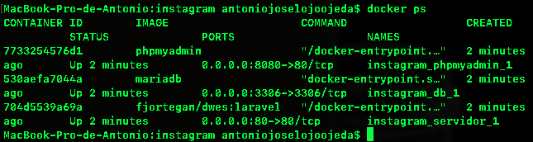

Para crear el proyecto en el directorio del **root**

(el nombre se mira con **docker ps**)

**docker exec -it instagram_servidor_1 /bin/bash 🡪** Ejecuta el bash del servidor

**3º CREAR EL PROYECTO**

Vamos a **root** y desde aquí **ejecuto el comando para crear el proyecto.**

**composer create-project laravel/laravel laravel "5.8.*" --prefer-dist**

(Crea el Proyecto laravel/laravel en /laravel con la version 5.8.lo que sea)

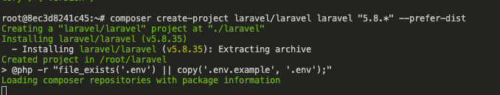

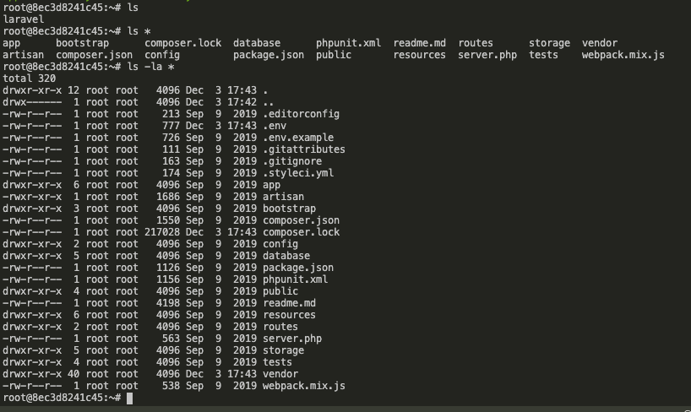

**4º DESPLEGAR EL PROYECTO**

A continuación, copiamos todo al directorio donde publica **nginx** y ya estaría laravel funcionando.

**cp -r laravel/* /var/www/html**

**cp -R laravel/.* /var/www/html**



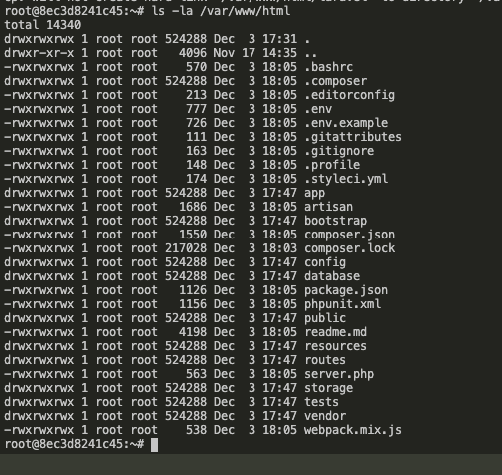

A plicamos permisos para poder trabajar con **nginx**.

**chown -R www-data:www-data /var/www/html**

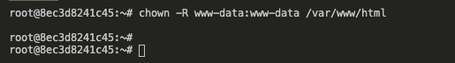

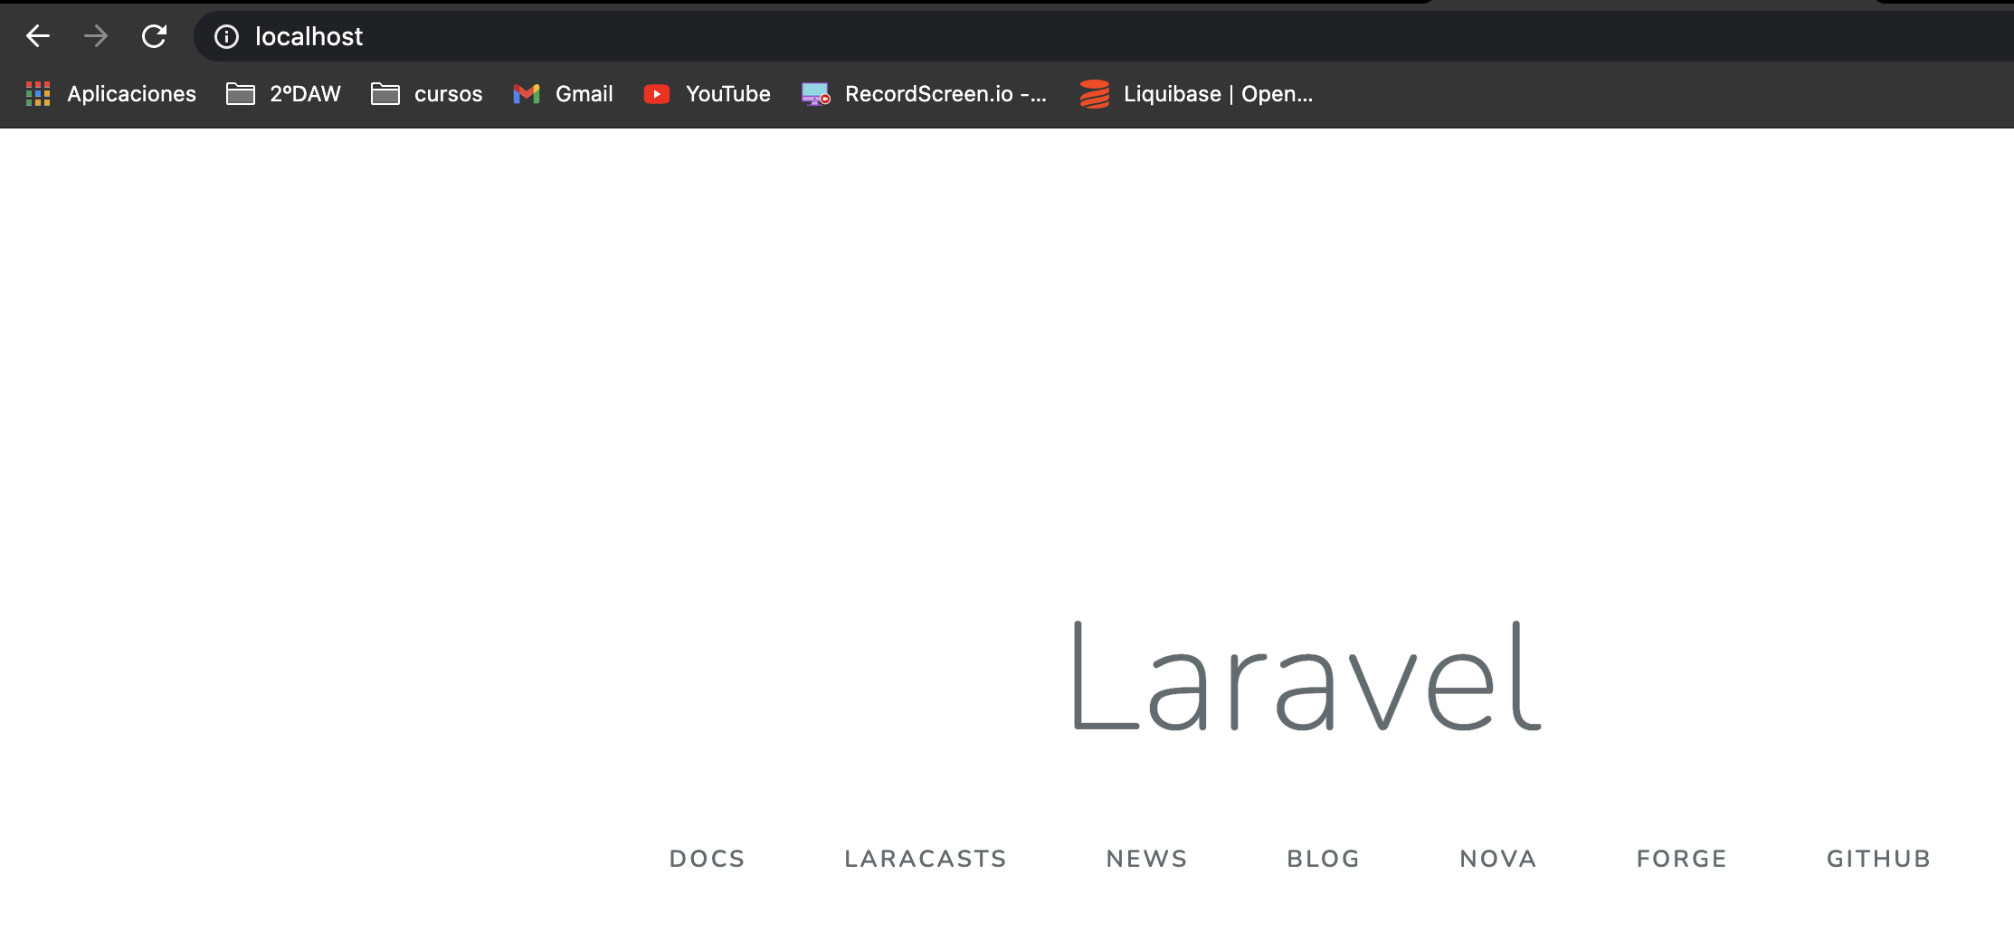

1 DISEÑO DE BASE DE DATOS Y CREAR PROYECTO

**0 CONEXIÓN CON MYSQL (MIGRATE)**

Ya podemos empezar con VSCode u otro IDE. Comenzamos comprobando que estamos usando **mysql**

**Config/Database.php**

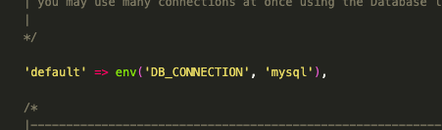

Comprobamos que en **.env** usamos la misma configuración que en **docker-compose.yml**

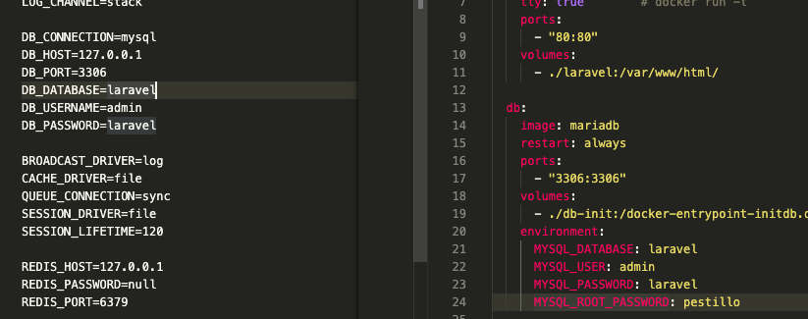

**Hacemos la migración.**

**php artisan migrate:fresh (limpia artisan)**

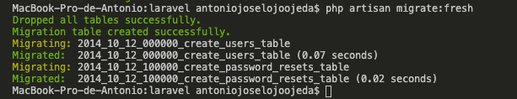

Estos están en **Database/migrations**



**Creamos el modelo con ORM**

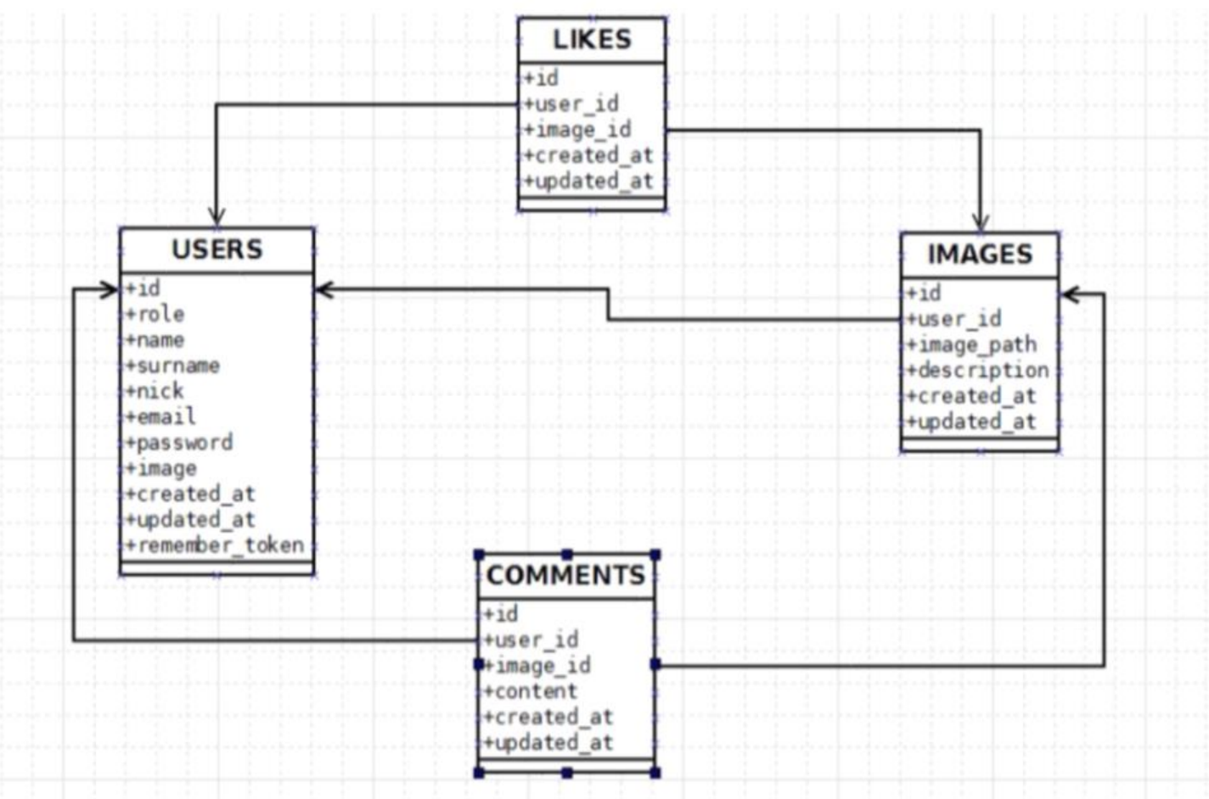

En los likes no veo la necesidad de registrar fechas de creación y modificiación. Las obviare.

Usamos el siguiente comando para añadir el resto de modelos.

**php artisan make:migration** [crear_tabla_nombre] **–create=**[nombre]

Creo los archivos para los modelos de **images comments y likes**

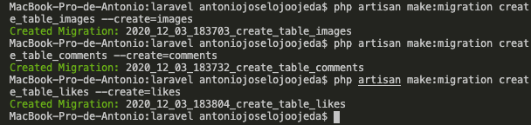

A continuación **definir modelos** [**https://laravel.com/docs/5.0/schema#adding-columns**](https://laravel.com/docs/5.0/schema#adding-columns)

**Users**

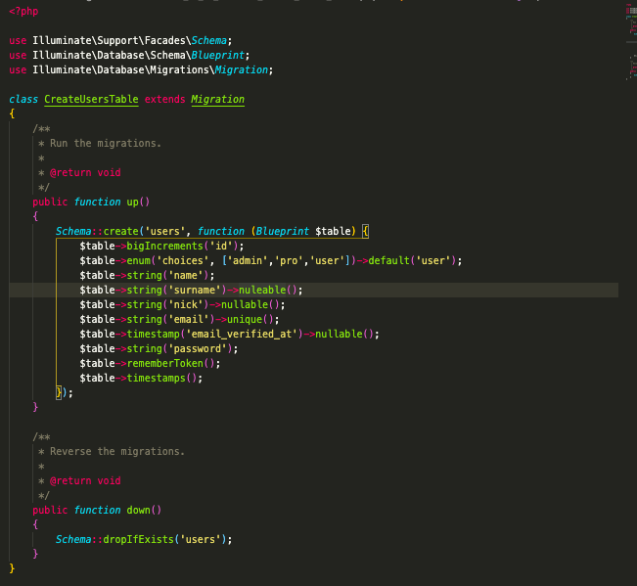

**images**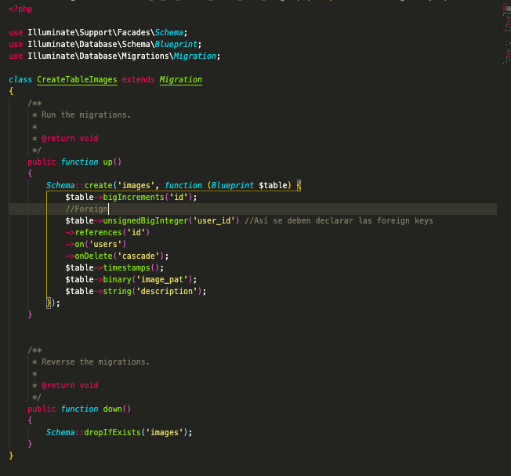

**comments**

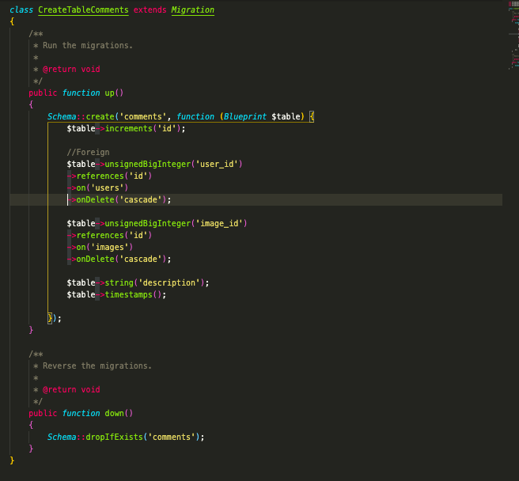

**likes**

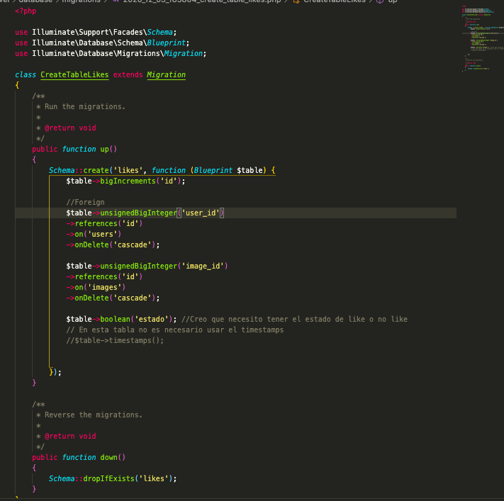

2 MIGRACIONES, MODELOS Y SEEDER

El modelo de User ya está creado solo falta modificarlo para añadirle los campos que falta

**Asegúrate que todas las claves primarias de las 4 tablas sea increments.**

**o Las claves foráneas sean Integer sin tamaño y unsigned(). n.**

**2.1 HACER EL MIGRATE**

Ejecutamos **migrate para aplicar las nuevas tablas**

**Php artisan migrate:fresh**

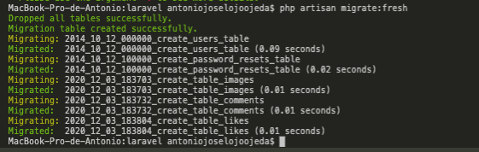

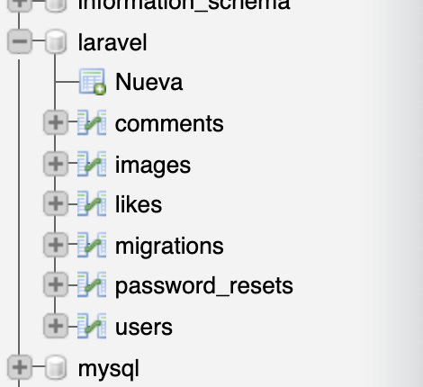

Ya tenemos nuestras tablas creadas en la base de datos.

A continuación le toca el punto a los **seeders** o semillas **Estos se encuentran Database/sedes,** y los **modelos**

Para hacer la inserción en nuestra bd ejecutamos **php artisan make:seed instragramSeeders**

Dentro de estos en la función **run** se introducen los datos a insertar

Los modelos se crean ejecutando : **php artisan make:model “**nombre del modelo**”**

Los modelos son los objetos que vamos ha ir llamando en la aplicación y que se generan a partir de las tablas ejecutadas en las migraciones.

**POR SEGUIR UN POCO LA LÓGICA CREARÉ ANTES LOS MODELOS DE LAS TABLAS Y DESPUÉS SE IRÁN CREANDO LOS SEEDERS (SEMILLAS SEEGÚN SE VAYAN NECESITANDO).**

**2.2 CREAR Y MODIFICAR LOS MODELOS**

Se crean solo los modelos de **images comments & likes** ya que el de **users** ya está creado.

**Php artisan make:model** [nombre del modelo]

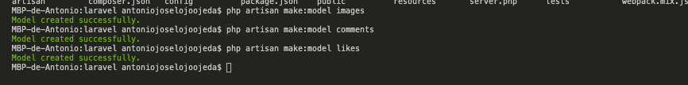

Estos se generan en el directorio **/app**

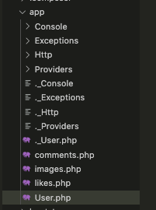

Tomando de **ejempo Users** creamos el resto

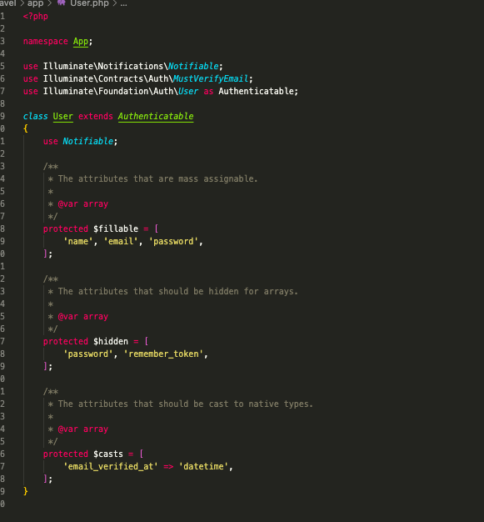

LOGING Y REGISTRO

**Php artisan make:auth** 🡪 Configura las ritas y vistas necesarias para el inicio de esesión y restablecer contraseñas.

# Controladores y rutas:

LogingController 🡪 **app/Http/Controllers/Auth**

**GET /loging 🡪** Muestra el formulario de loging

**POST/loging 🡪** Se envía el formulario de loging

**POSRT/logout 🡪** Cerrar session

RegisterController 🡪 **app/Http/Controllers/Auth**

**GET/register 🡪** Muestra el formulario de registro

**POST/register 🡪** Se envía el formulario de registro

HomeController 🡪 **app/http/Controllers/HomeController.php**

**/Home 🡪** Solo pueden acceder usuarios registrados

# Vistas:

Dentro del directorio normal **resources/views/auth**

**Loging.blade.php**

**Regoster.blade.php**

**resources/views/loyout/**

**app.blade.php**

**resources/views**

[home.blade.php](http://home.blade.php) 🡪 Vista de la ruta /Home

**🡪** Crea el Proyecto



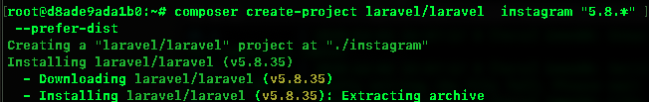

A continuación **copiar los archivos a la carpeta donde publica Nginx**

**cp -r instagram/* /var/www/html/**

**cp -r instagram/.* /var/www/html/**



Copiamos los permisos de los archivos de **Nginx para manejarlos**

**chown -R www-data:www-data /var/www/html**



Si entramos **a localhost** vemos que está funcionando laravel. **Siempre que se desee cargar docker-compose up**

1 DISEÑO DE LA BASE DE DATOS:

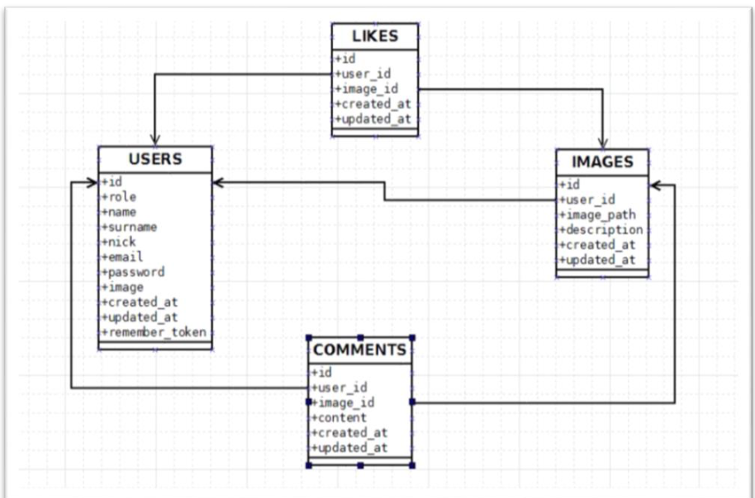

**CREAR LA BASE DE DATOS INSTAGRAM:**

**create database Instagram ;**

Desde el navegador entro en <http://localchost:8080>

Database: **db;** User: **root** Password: **pestillo**

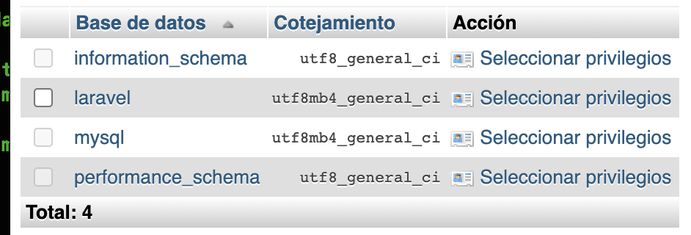

Creo la base de datos:

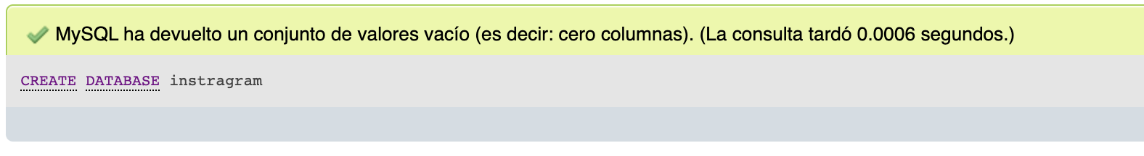

Realizamos la conexión con la BD .env

**REALIZAR LA CONEXIÓN CON LA BD .env**

Vamos al archivo **database.php** dentro del subdirectorio **config**

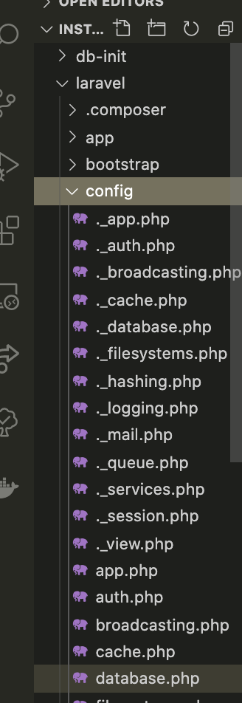

En el archivo comprobar la siguiente línea:

**'default' => env('DB_CONNECTION', 'mysql')**

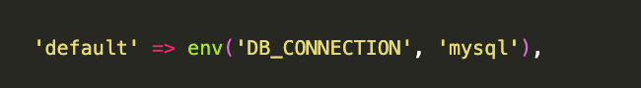

Una vez verificado que vamos a usar **mysql** vamos al archivo **.env** ubicado en la raíz delo proyecto para configurar **host, bd, nombre, contraseña.**

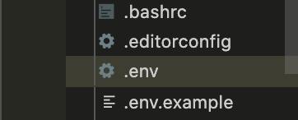

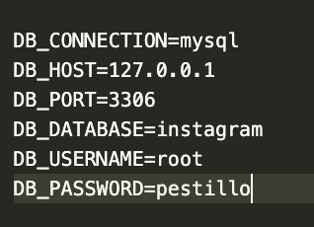

A continuación hacemos la migración de la base de datos **Instagram**

**Php artisan migrate**

2 MIGRACIONES, MODELOS Y SEEDERSC